Farnost Loučim a Obecní úřad Loučim Vás zve na
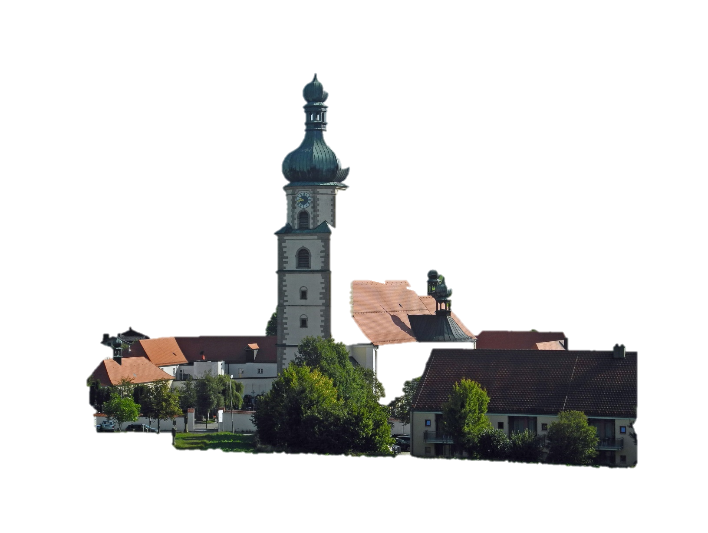
PŘEDNÁŠKU S PROMÍTÁNÍM OBRÁZKŮ A FOTEK O MONS. VLADISLAVU SYSLOVI A HISTORII ČESKO-BAVORSKÝCH POUTÍ DO NEUKIRCHEN B. HL. BLUT

Kdy: v sobotu 28. května od 16:00
Kde: sál restaurace Loučim
Přednášet a promítat bude pan Haymo Richter

